GAČR VEŘEJNÁ SOUTĚŽ 2025
PROJEKTY NA PRINCIPU HODNOCENÍ LEAD AGENCY
GA ČR v roli Lead Agency

Agentury zapojené do této výzvy:

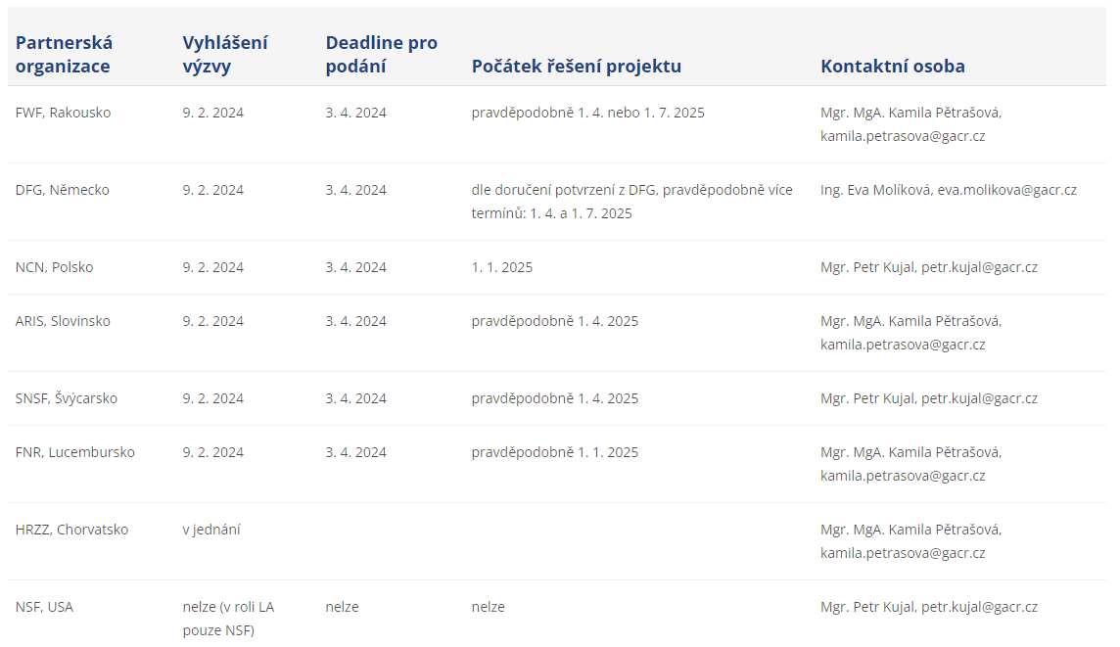
Základní informace
- Deadline: 3.4.2024
- délka trvání projektů je 2 nebo 3 roky
- předpokládaná doba zahájení řešení je nejdříve od 1. 1. 2025
- bilaterální i trilaterální projekty
- podporu mohou žádat navrhovatelé v jakékoli fázi vědecké kariéry, bez věkových omezení
- po vědecké stránce hodnotí pouze jedna z agentur, která je označována jako „Lead”
- partnerské agentury hodnotí formální a finanční část projektu svých národních navrhovatelů
- každá z agentur má právo veta
- Vědecké týmy jsou financovány svými národními agenturami
- podmínkou je předložení společného návrhu zpracovaného společně českým a zahraničním účastníkem za země partnerské grantové agentury k vybrané „Lead“ agentuře
- zahraniční navrhovatel musí zároveň podat návrh zahraniční části projektu u
svého poskytovatele, s nímž GA ČR uzavřela smlouvu
- návrhy projektů mohou být podávány ze všech oblastí základního výzkumu

NÁVRH PROJEKTU
Část A
- abstrakt (v češtině a v angličtině; každá verze max. 1 100 znaků včetně mezer)
- vědecký záměr – cíle projektu (v češtině a v angličtině; každá verze max. 300 znaků včetně mezer)
- odkaz na plán genderové rovnosti uchazeče

Finanční prostředky (část B)
- vyplňuje zvlášť pro uchazeče a zvlášť pro každého spoluuchazeče
- uvádí se jako celočíselné hodnoty v tisících Kč
- minimální ani maximální dotace na projekt není stanovena, je však nutné v návrhu zdůvodnit potřebu žádaných financí
- limity jsou stanoveny pro osobní náklady a celkovou výši investičních a doplňkových (režijních) nákladů.
Part B – Financial Plan zahrnuje finanční prostředky v EUR požadované od zahraničního poskytovatele na řešení mezinárodního grantového projektu

Zdůvodnění návrhu (část C1)
- celý text se uvádí v anglickém jazyce
- rozsah max. 15 stran formátu A4 s použitím písma o velikosti 11 bodů a řádkování 1
- soubor vytvořený mimo aplikaci ve formátu PDF o max. velikosti 6 MB

Struktura a obsah C1:
- shrnutí současného stavu poznání v dané vědní oblasti
- podstata a aktuálnost projektu, jeho cílů a způsob řešení včetně koncepčních a metodických postupů, podrobného časového rozvrhu a etap řešení
- identifikace rizik dosažení výsledků včetně jejich intenzity, pravděpodobnosti a způsobu minimalizace
- přesné zdůvodnění obou částí rozpočtu projektu (českého i zahraničního)
- popis a zdůvodnění potřebnosti a přínosu spolupráce se zahraničním navrhovatelem, přesné rozdělení práce na výzkumu mezi oběma partnery
- dosavadní a v rámci projektu plánovaná spolupráce navrhovatele se zahraničním navrhovatelem a zahraničními vědeckými institucemi
- v případě, že je v projektu uveden spoluuchazeč, zdůvodnění nutnosti jeho účasti na projektu, jeho přínosu a podrobný popis jeho podílu na řešení
- údaje o připravenosti navrhovatele, spolunavrhovatelů a jejich pracovišť i zahraničního navrhovatele
- popis týmu: zdůvodnění účasti všech spolunavrhovatelů, odborných, dalších odborných i dalších spolupracovníků, vymezení jejich podílu na řešení problematiky, včetně předpokládané pracovní kapacity jednotlivých pracovníků
- stručný popis výzkumných dat, která budou v průběhu řešení projektu využita, shromažďována nebo vytvářena a způsobů nakládání s nimi;
- stručný popis potenciálního přínosu projektu a případného budoucího aplikačního potenciálu
- stručný plán, jakým budou výsledky projektu komunikovány k jejich potenciálním uživatelům a veřejnosti
- odkazy na použitou literaturu.

Část C2 – očekávané výsledky projektu
- popis druhů výsledků s důrazem na kvalitu (nikoliv na kvantitu)
- pouze publikace ve významných mezinárodních časopisech nebo články v dalších časopisech, které vyšly ve sledovaném období a byly vybrány mezi ISI Highly Cited, další publikace v časopisech s IF, statě ve sborníku z významných mezinárodních konferencí, monografie nebo kapitoly v knihách vydaných v prestižních mezinárodních nakladatelstvích

Část C3 – mezinárodní spolupráce
- obsahuje slovní popis přínosu (added value) mezinárodní spolupráce při řešení projektu.

Životopis navrhovatele a spolunavrhovatelů i zahraničního navrhovatele (část D1)
- uvádí se v anglickém jazyce
- soubor vytvořený mimo aplikaci ve formátu PDF a max. velikosti 1 MB
- max. rozsah dvě strany formátu A4 s použitím písma o velikosti 11 bodů a řádkování 1
- maximální rozsah se nevztahuje na životopis zahraničního navrhovatele

V části D2 – bibliografie navrhovatele a spolunavrhovatelů
V Části E – informace o dalších projektech navrhovatele a spolunavrhovatelů

! POZOR AGENTURA NCN (Polsko)
- u návrhů projektů podávaných k agentuře NCN platí, že pokud je v roli „Lead“ agentury GAČR a rozpočet v EUR u polské části rozpočtu uvedený v návrhu se výrazně liší od rozpočtu v PLN uvedeného v návrhu podaném k NCN do systému OSF, bude projekt vyřazen z formálních důvodů.
- Aktuálně platný kurz pro přepočet euro/zlotý je dostupný na: https://www.ncn.gov.pl/en/ogloszenia/konkursy/weave-unisono
- DÁLE POZOR NA nesoulad informací na české a polské straně v počtu členů týmů a jejich zařazení včetně výše požadovaných mezd.
- Česká část žádosti musí obsahovat podrobný rozpis finančních požadavků včetně zdůvodnění, a to i co se týče polské strany projektu. Tyto informace přitom musí souhlasit s údaji uvedenými v polské přihlášce k NCN.

ZPŮSOBILÉ NÁKLADY PROJEKTU
Osobní náklady:
- pracovní kapacita doporučována minimálně na 0,2 průměrného ročního úvazku pro osobu navrhovatele a 0,1 pro osobu spolunavrhovatele
- součet všech pracovních kapacit alokovaných na řešení všech projektů podporovaných GA ČR nesmí u žádného zaměstnance přesáhnout 1,00 (pro účely návrhu projektu je možné, aby součet všech úvazků jedné osoby překročil 1,00, v návrhu však musí být uvedena informace o postupu v případě přidělení grantu)
- náklady na příslušnou část mezd v průměru nejvýše 65 tis. Kč za kalendářní měsíc (alikvotně dle úvazku zaměstnance)
- odměny z dohod o pracích konaných mimo pracovní poměr nejvýše 400 Kč/hod.

Investiční náklady:
- Hmotný majetek (přístroje, stroje, zařízení apod.): cena vyšší než 80 000 Kč a provozně-technická funkce delší než jeden rok
- Dotace na pořízení dlouhodobého hmotného majetku, nezbytně nutného pro řešení projektu, nesmí přesáhnout 10 % z dotace na celkové uznané neinvestiční náklady bez doplňkových (režijních) nákladů

Věcné náklady:
- výše poskytnuté dotace na doplňkové (režijní) náklady může činit maximálně 20 % z poskytnuté dotace na uznané ostatní neinvestiční náklady (tj. s vyloučením doplňkových nákladů)
PŘÍLOHY
- kopie speciálních oprávnění podle zvláštního právního předpisu
- dohoda o společném záměru (Letter of Intent) – potvrzení zahraniční spolupráce nebo příslib provedení nezbytných úkonů na zahraničním pracovišti, které není pracovištěm členů zahraničního týmu
- nabídka identifikace dodavatele, předmětu dodávky a předběžné ceny, je-li v návrhu projektu požadováno pořízení dlouhodobého majetku v hodnotě vyšší než 250 tis. Kč, resp. dodávka nebo dodávky od jednoho dodavatele v celkové hodnotě vyšší než 750 tis. Kč za celou dobu řešení grantového projektu (+ další 2 konkurenční nabídky a zdůvodnění výběru); nebo rámcová smlouva, má-li uchazeč uzavřenou rámcovou smlouvu na požadovaný typ dodávky
- kopie návrhu projektu podaného k zahraniční agentuře – pouze u návrhů projektů v rámci WEAVE, kde GA ČR vystupuje v roli partnerské agentury (v případě spolupráce s americkou NSF se kopie návrhu nepřikládá)

GA ČR V ROLI PARTNERSKÉ AGENTURY

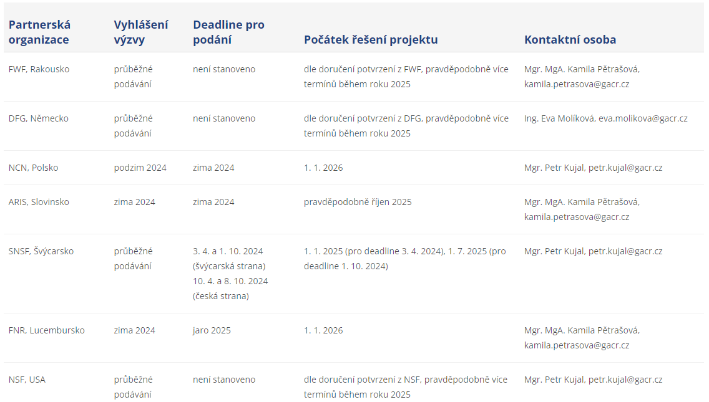

Základní informace
- Termín podání návrhu určuje „Lead“ agentura
- česká část návrhu musí být podána ke GA ČR do termínu, který je zveřejněn v příslušné výzvě
- Pravidlem je, že česká část návrhu musí být doručena do 7 dnů od podání k partnerské agentuře
- vyhlášení výsledků – po ukončení hodnocení na úrovni jednotlivých partnerských agentur, po vzájemné dohodě a po schválení předsednictvem GA ČR
- Doba řešení české části projektu jsou 2 nebo 3 roky.

V případě, že GA ČR vystupuje v roli partnerské agentury, část C1 představuje 15 stran zahraničního návrhu projektu. Kompletní návrh podaný k „Lead“ agentuře se vkládá jako příloha.
V případě, kdy je GA ČR partnerskou agenturou, se životopis zahraničního navrhovatele nepřikládá.

Specifické náležitosti přihlášky pro USA – NATIONAL SCIENCE FOUNDATION (NSF)
- Kopie zahraniční přihlášky se nepřikládá.
- Projekty jsou pouze bilaterální.
- Doba řešení české části projektu jsou 3 roky.
- výzva je kontinuální
- zahraniční navrhovatel podává návrh zahraniční části projektu k NSF
- česká část návrhu projektu musí být GA ČR doručena do 7 dnů od podání návrhu k NSF

Podporované oblasti:
- Artificial Intelligence
- Nanotechnology
- Plasma Science
- Cybersecurity and Privacy

Část C1:
cover sheet – 1 strana formátu A4
Obsah: Název projektu, jméno navrhovatele (+ případného spolunavrhovatele), jména dalších členů týmu, rozšířený abstrakt v anglickém jazyce.
soubor vytvořený mimo aplikaci ve formátu PDF o max. velikosti 6 MB

